***Сведения о наличии оборудованных учебных кабинетов, приспособленных для детей-инвалидов.***

Для организации образовательной деятельности для детей – инвалидов в МДОБУ «Саракташский детский сад №11 «Радуга» функционирует группа №8 общеразвивающей направленности, которую посещают два ребенка инвалида обучающиеся по образовательной программе дошкольного образования и адаптированным образовательным программа разработанным в соответствии с ИПРА.

Развивающая предметно-пространственная среда в ДОУ имеет характер открытой, незамкнутой системы, способной к корректировке и развитию, соответствует реализуемой программе. При проектировании и создании ППРС среды мы руководствовались принципами, обозначенными в ФГОС ДО пункт 3.3.4.

При формировании развивающей предметно - пространственной среды учитываются образовательные потребности детей-инвалидов. Для данных детей развивающие уголки наполнены игрушками, дидактическими играми, пособиями, развивающие крупную и мелкую моторику.

Трансформируемость развивающей предметно-пространственной среды обеспечивает возможность изменений предметно-пространственной среды в зависимости от образовательной ситуации, в том числе от меняющихся интересов и возможностей детей (в группах имеются мягкие модули или ширмы, развивающая среда в группе меняется с учетом поставленных задач, праздников, времени года).

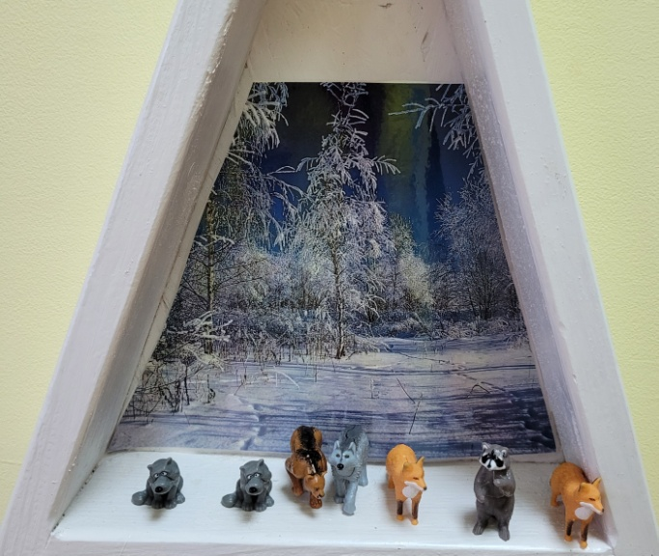

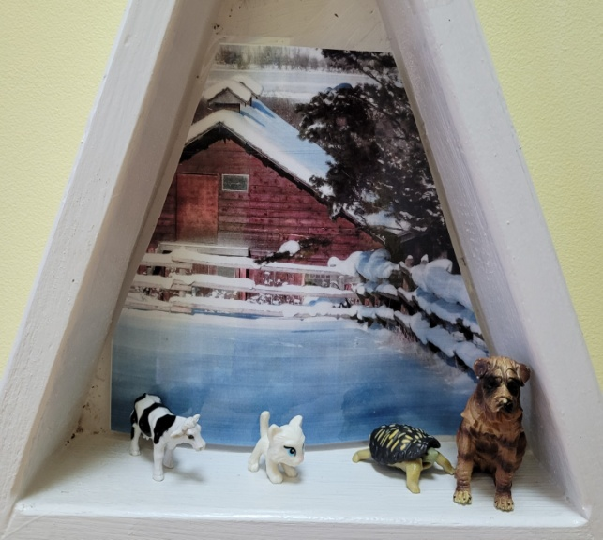

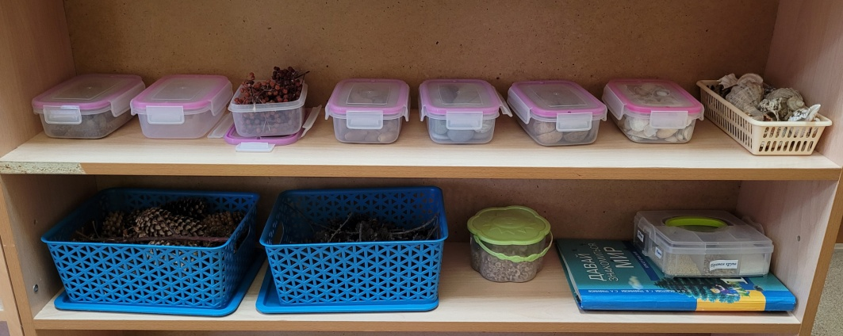

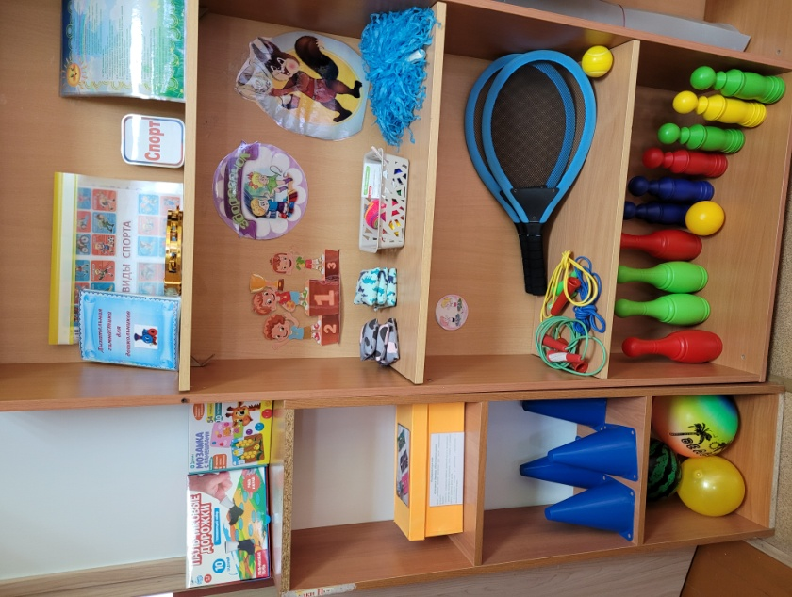Центр активной деятельности Уголок уединения.

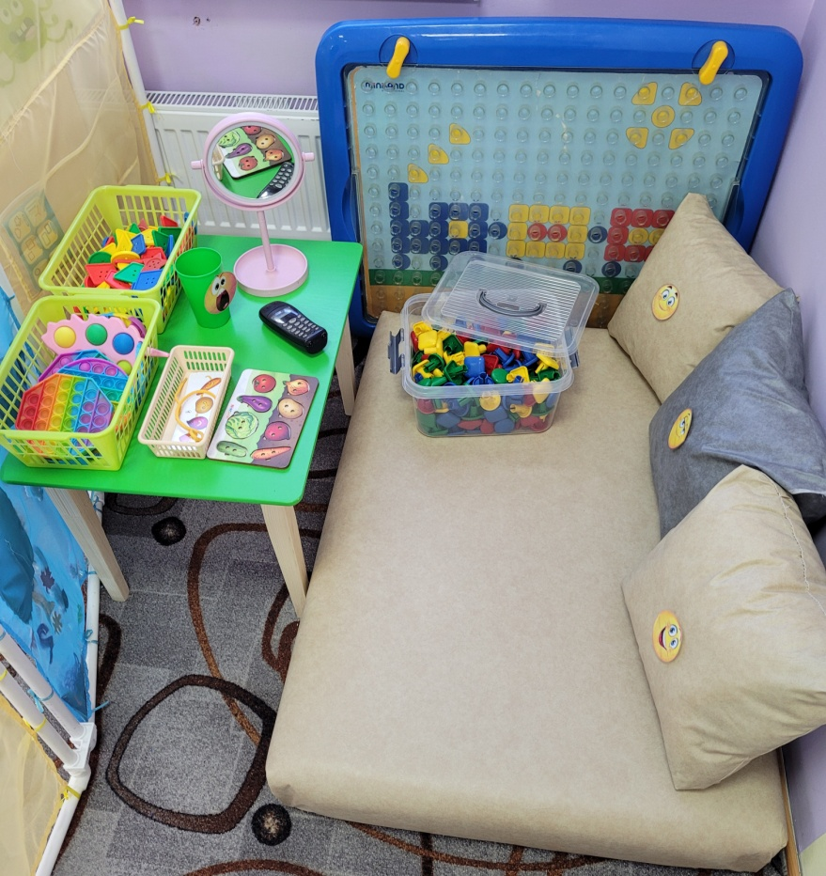

Организация образовательного пространства и разнообразие материалов, оборудования и инвентаря в кабинете учителя-логопеда, педагога психолога и групповом помещении в соответствии с образовательной программой обеспечивают:

* игровую, познавательную, исследовательскую и творческую активность детей, экспериментирование с доступными детям материалами (в том числе с песком и водой);
* двигательную активность, в том числе развитие крупной, мелкой, мимической, артикуляционной моторики, участие в подвижных играх и соревнованиях;
* эмоциональное благополучие детей во взаимодействии с предметно- пространственным окружением;
* 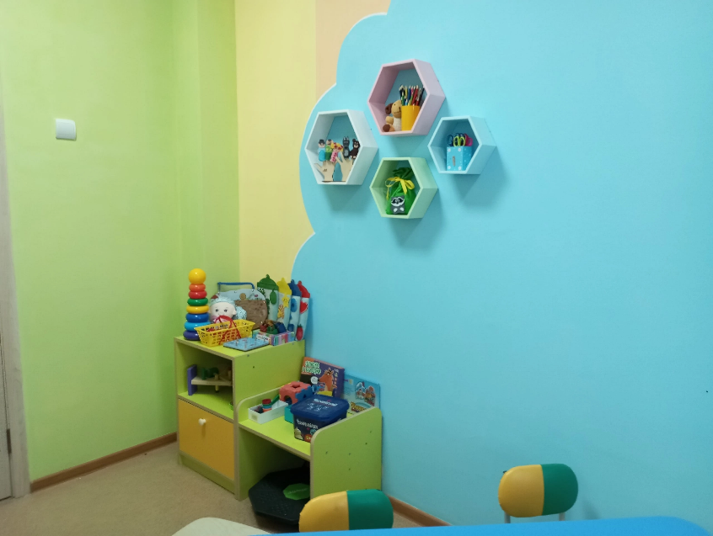возможность самовыражения детей.

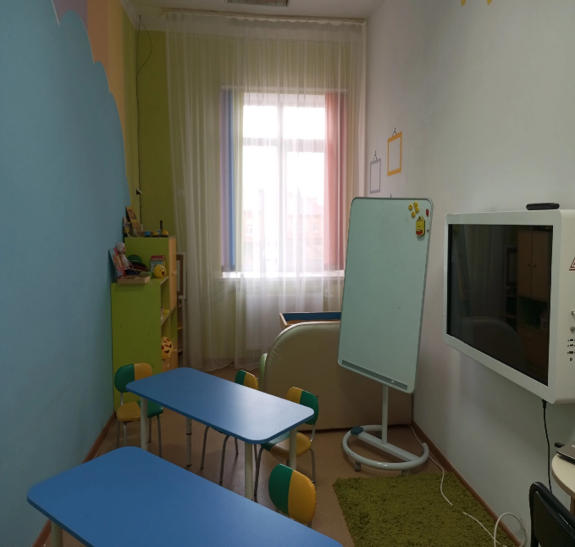

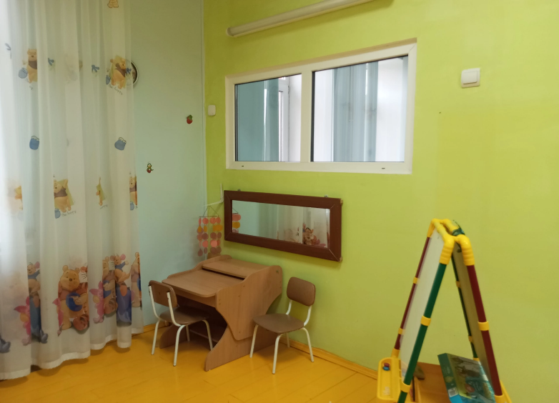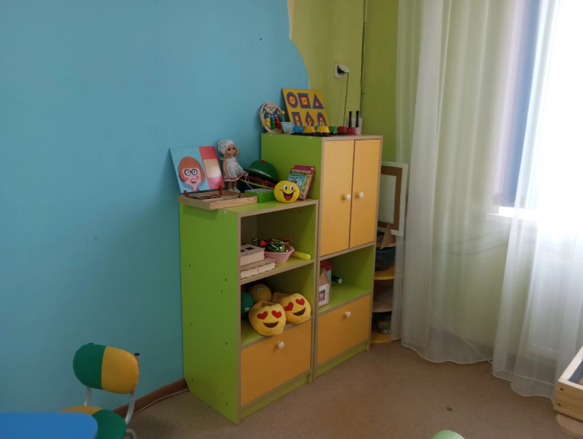

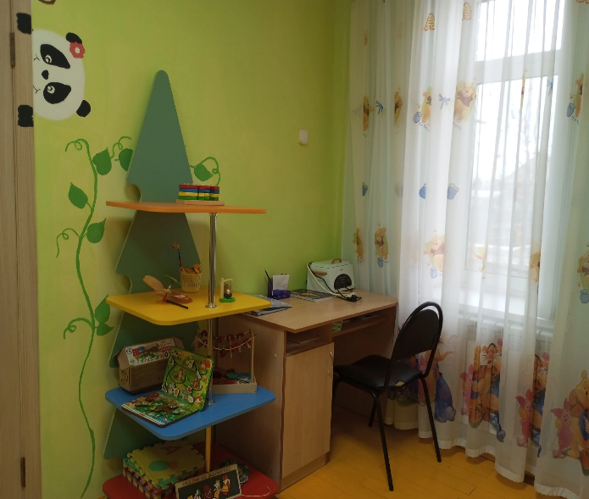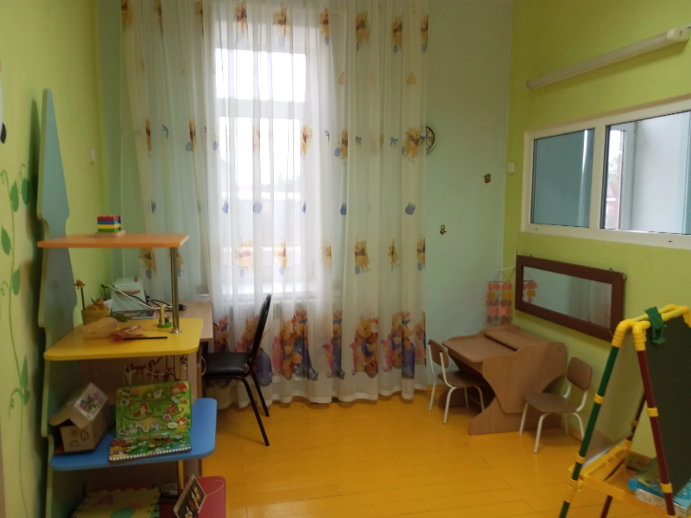

Вариативность развивающей предметно-пространственной среды проявляется в наличии различных пространств для игры, конструирования, уединения, а также в разнообразии материалов, игр и игрушек, обеспечивающих свободный выбор детей. Игровой материал периодически меняется, появляются новые предметы в группе и у специалистов, стимулирующих разнообразную детскую деятельность. В подборе игр и игровых пособий для детей прослеживается их разноуровневость т.е. наличие одинаковых по смысловому значению, но разных по уровню сложности развивающих задач.

*Туалетные помещения делятся на умывальную зону и зону санитарных узлов. Здесь установлены умывальные раковины с подводкой горячей и холодной воды для детей, установлены вешалки для детских полотенец, душевой поддон, умывальная раковина для персонала, шкаф для уборочного инвентаря.*

*Для ребенка инвалида ДЦП установлены дополнительные поручни около раковины и унитаза.*